1. 使用的是STM32F103RCT6芯片，使用的HAL库1.6.1版本
2. 使用的FreeRTOS嵌入式操作系统9.0.0版本
3. 电气连接：

模块连接在单片机的串口1上

通过USB-TTL模块将单片机的串口3（115200-8-N-1）与PC连接

1. 对模块传送过来的数据解析代码如下图：

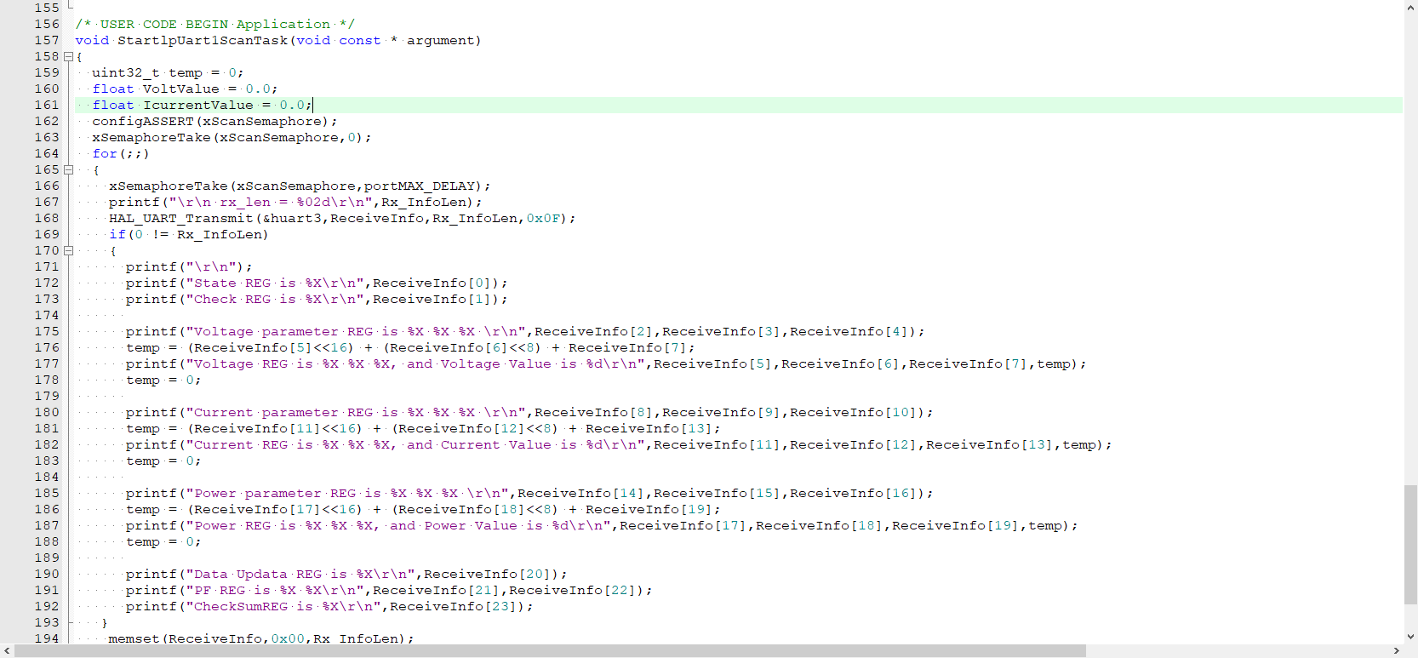

1. 串口的设置如下图：

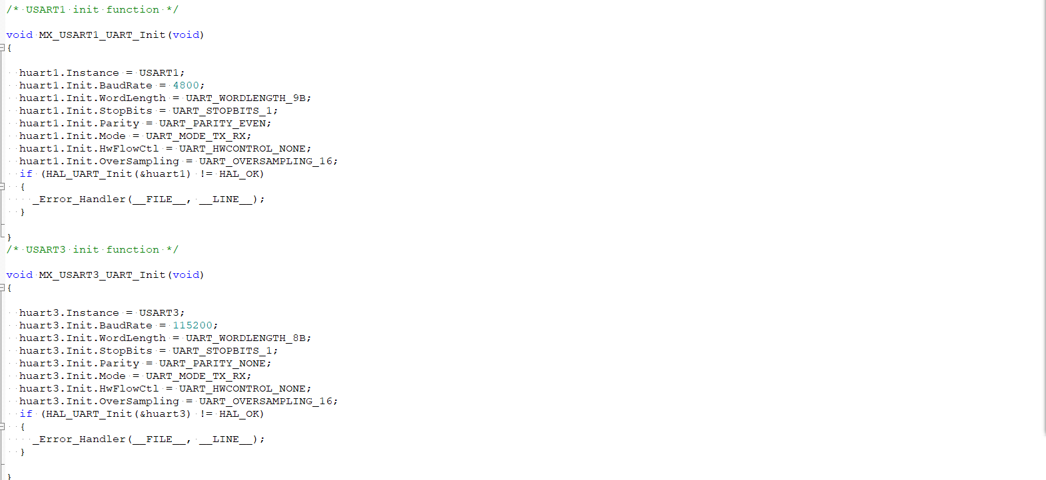

对于串口1而言，采用DMA传送，来提高传输效率，配置如下图：

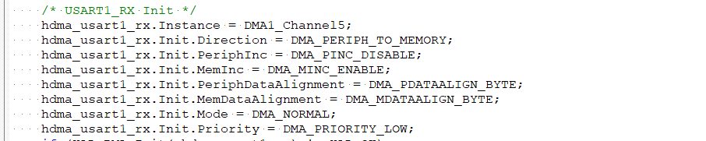

串口1的中断采用空闲中断，其处理如下图所示：

